ΕΛΛΗΝΟΑΜΕΡΙΚΑΝΙΚΟΝ ΕΚΠΑΙΔΕΥΤΙΚΟΝ ΙΔΡΥΜΑ
ΚΟΛΛΕΓΙΟ ΑΘΗΝΩΝ – ΚΟΛΛΕΓΙΟ ΨΥΧΙΚΟΥ
ΚΟΛΛΕΓΙΟ ΨΥΧΙΚΟΥ - ΔΗΜΟΤΙΚΟ ΣΧΟΛΕΙΟ
ΛΑΤΣΕΙΟ ΔΙΔΑΚΤΗΡΙΟ

Ιούνιος 2013
Η Βιβλιοθήκη σάς εύχεται καλό καλοκαίρι και σάς προτείνει.....

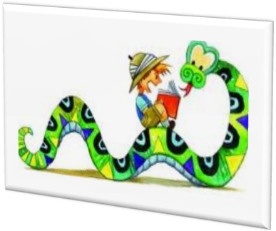

Βιβλία για την 3η & 4η τάξη

- Δερμιτζάκης, Μιχαήλ. Ιστορία για ένα μικρό μαμούθ. Εκδ. Πατάκης, 2012
- Δημόπουλος, Χρήστος. Κατασκευές από το ουράνιο τόξο. Εκδ. Ψυχογιός, 2013
- Δούκα, Μάνια. Ο μικρός γρύπας με τα γαλάζια φτερά. Εκδ. Ψυχογιός, 2012
- Κωτσαλίδου, Δόξα. Ο καθρέφτης μου. Εκδ. Ελληνοεκδοτική, 2013
- Μακρή, Αναστασία. Σειρά: Αγαπώ τη Μυθολογία. (Μερικοί τίτλοι: Θεοί
και ήρωες, Οι άθλοι του Ηρακλή). (Για την 3^{η} τάξη). Εκδ. Άγκυρα, 2012-2013
6. Μανδηλαράς, Φίλιππος. Σειρά: Η πρώτη μου μυθολογία. (Μερικοί
τίτλοι: Δούρειος Ίππος, Θησέας κλπ). (Για την 3^{η} τάξη).
Εκδ. Παπαδόπουλος, 2013
7. Μαστρογιάννη, Ιφιγένεια. Το παραμύθι με τις ξεχασμένες λέξεις.
Εκδ. Καλέντης, 2012
8. Μιχαλοπούλου, Αμάντα. Έρχεται ο Ίνξορ. Εκδ. Πατάκης, 2012
9. Μπίνιου, Αθηνά. Πιρουλίτο και Ροζαλία. Εκδ. Πατάκης, 2012
10. Παπασταματίου, Γιώργος. Ο Ρωμανός ο φαροφύλακας.
Εκδ. Μιχάλη Σιδέρη, 2012
11. Παράσχου, Σοφία. Η σταγόνα της αγάπης. (Για την 3^{η} τάξη).
Εκδ. Ελληνοεκδοτική, 2012
12. Πολυμενοπούλου, Ελένη. Το ταξίδι του Φώτη στη χώρα των χρωμάτων.
Εκδ. Πατάκης, 2012
13. Χαλικιά, Άλκηστη. Στα χρώματα της θάλασσας. Εκδ. Καλειδοσκόπιο, 2011
14. Beaupre, Christine de. Οι συνταγές του μικρού Νικόλα. Εκδ. Σύγχρονοι
Ορίζοντες, 2012
15. Silei, Fabrizio. Το λεωφορείο της Ρόζας. Εκδ. Κόκκινο, 2011

